妈妈再也不怕我不会烧录了

①购买pwlink2烧录器

某宝链接：https://m.tb.cn/h.gjMMEsTVAW55LeR?tk=Df3E3XUj0yj

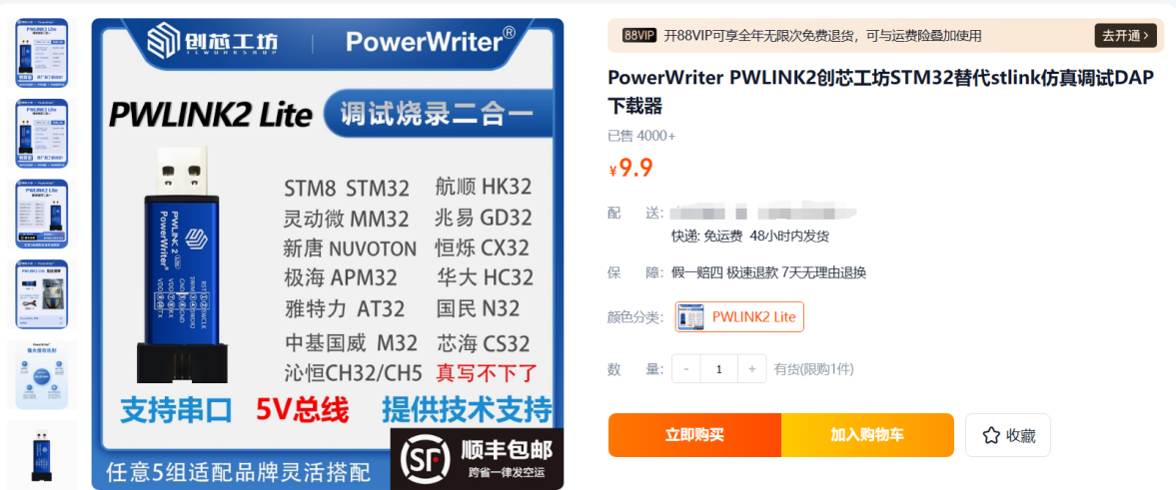

②连接烧录器（如下）

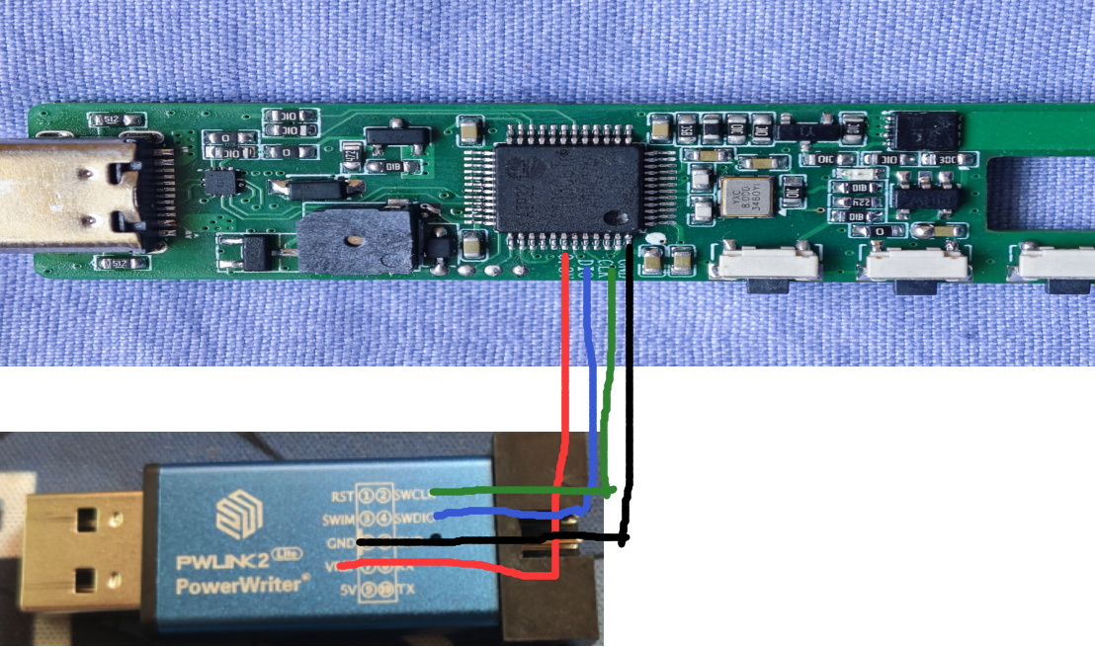

GND—GND

VREF—3.3V（不要接5V）

DIO—DIO

CLK—CLK

（务必不要接错线）

③**下载安装 PowerWriter**

**下载地址：https://www.powerwriter.com/index/index/products.html?p=2&c=files&t=Client**

**将下载器连接至电脑并打开PowerWriter软件**

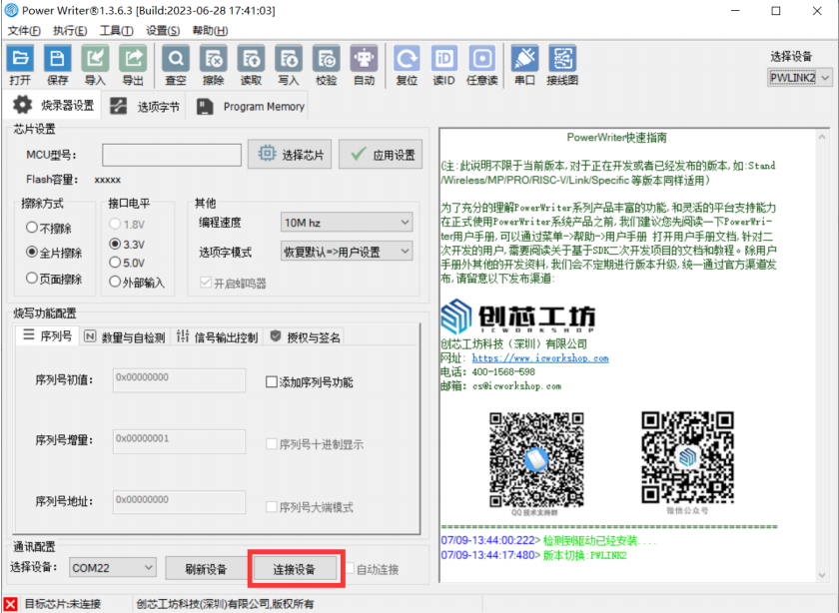

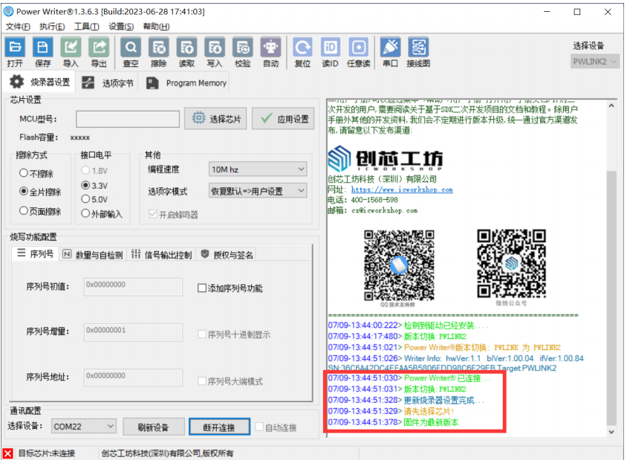

**选择芯片**

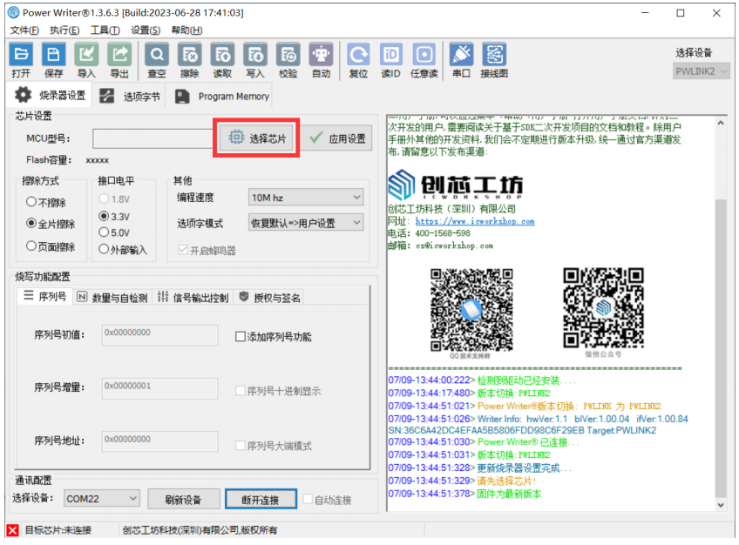

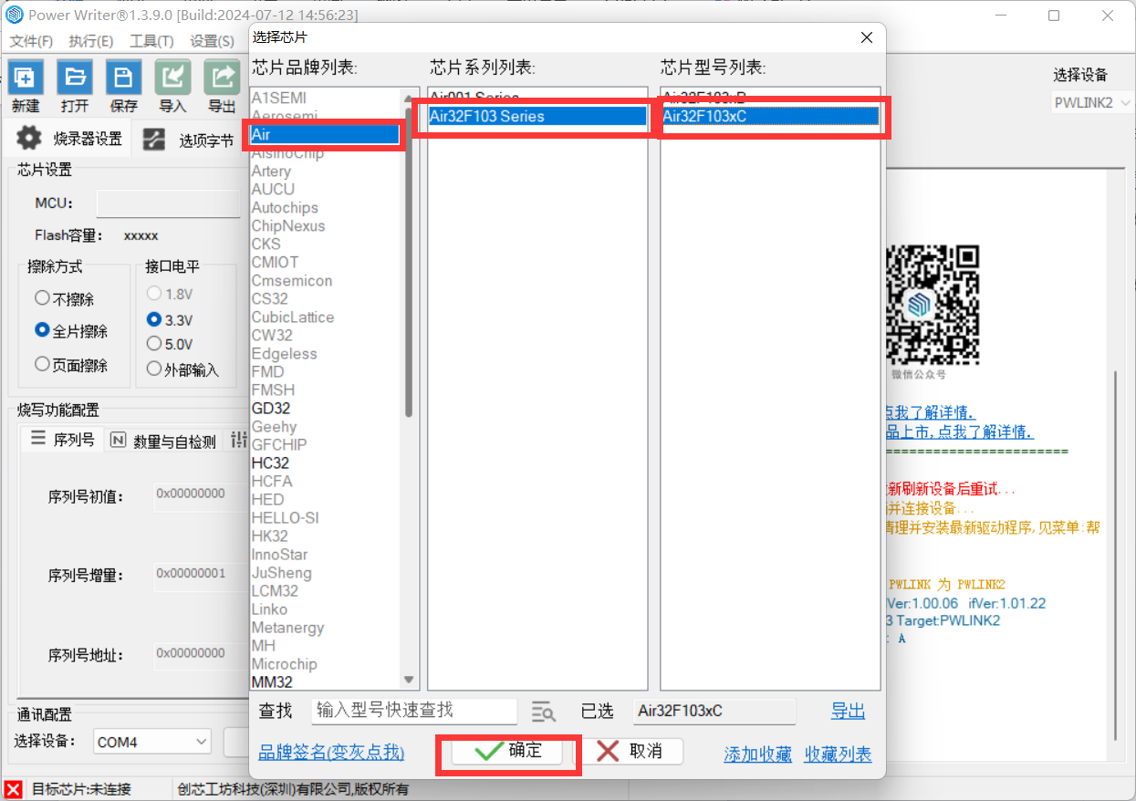

**如果这里芯片字体变成灰色，请按照官方教程PowerWriter 配置**

教程链接：

https://docs.powerwriter.com/docs/next/faq/powerwriter/base/pwlink2_lite_signature

**连接成功**

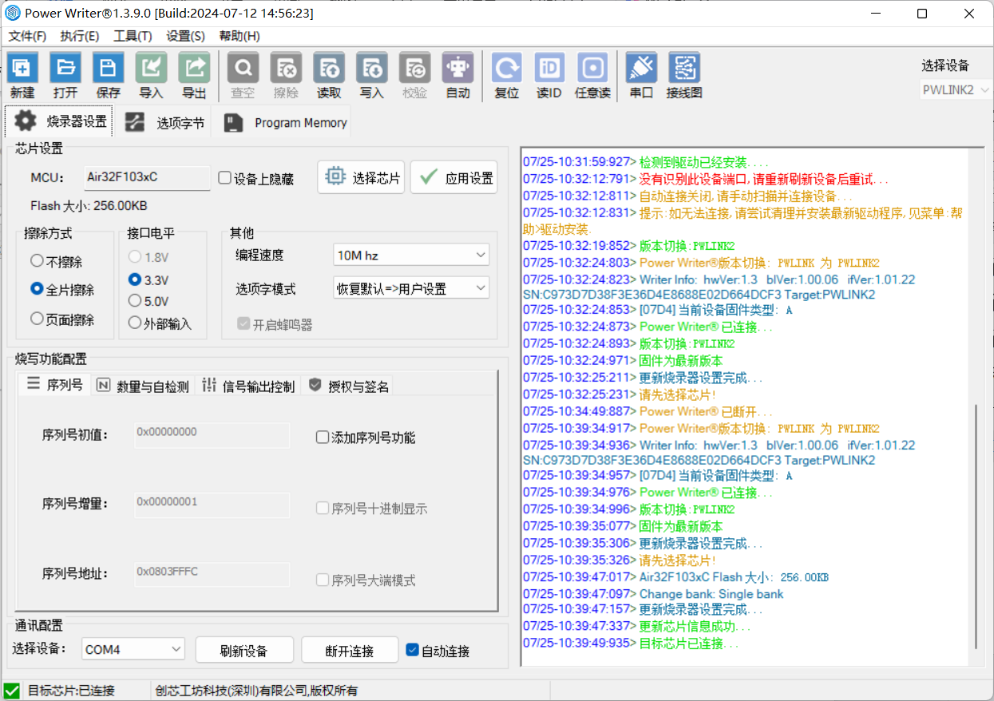

**添加固件（彩屏T12-新版软件包 0312更新）**

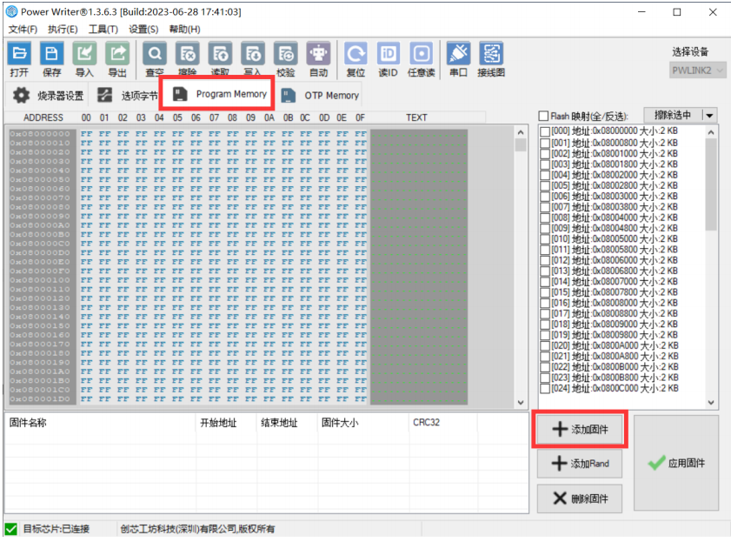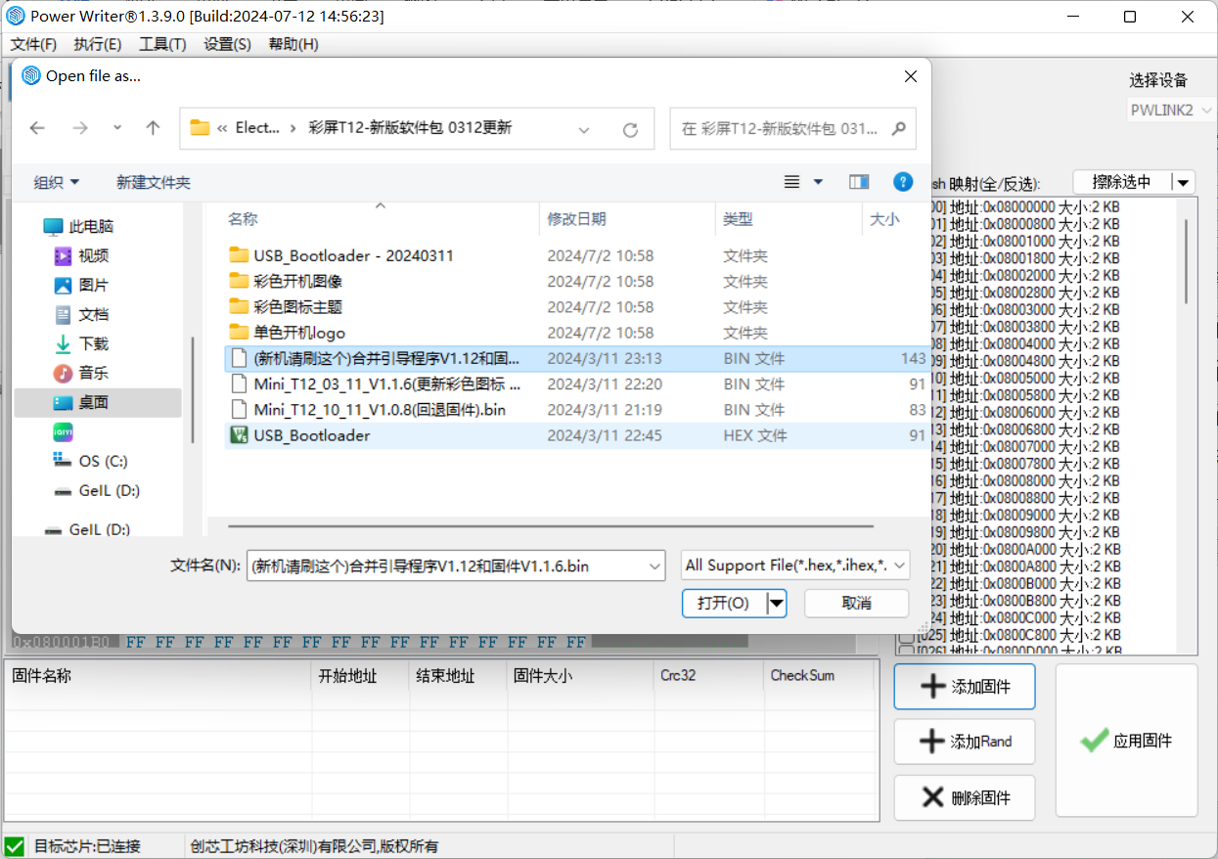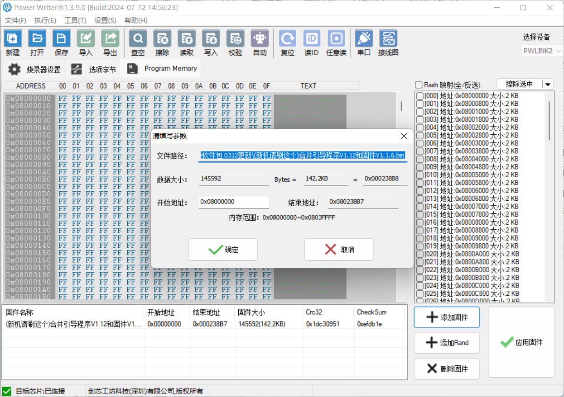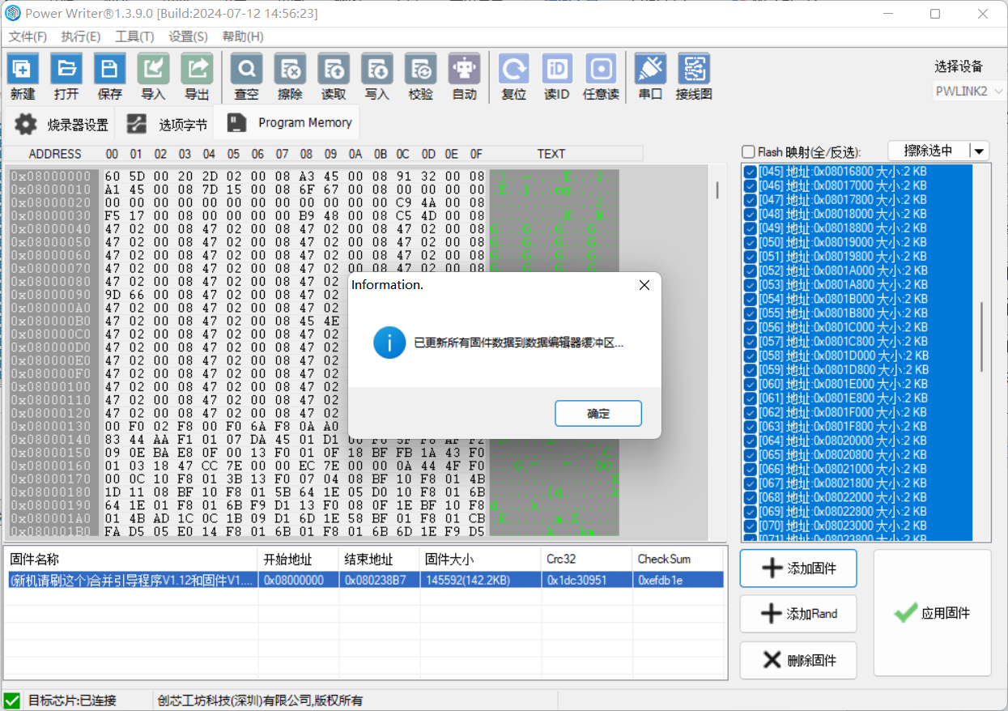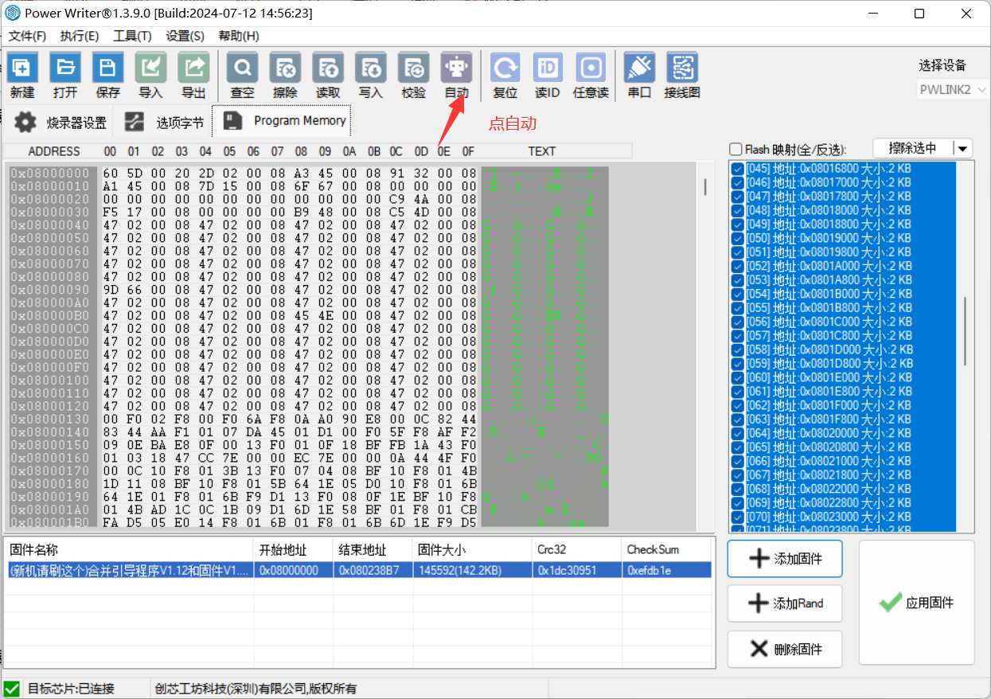

**完成**

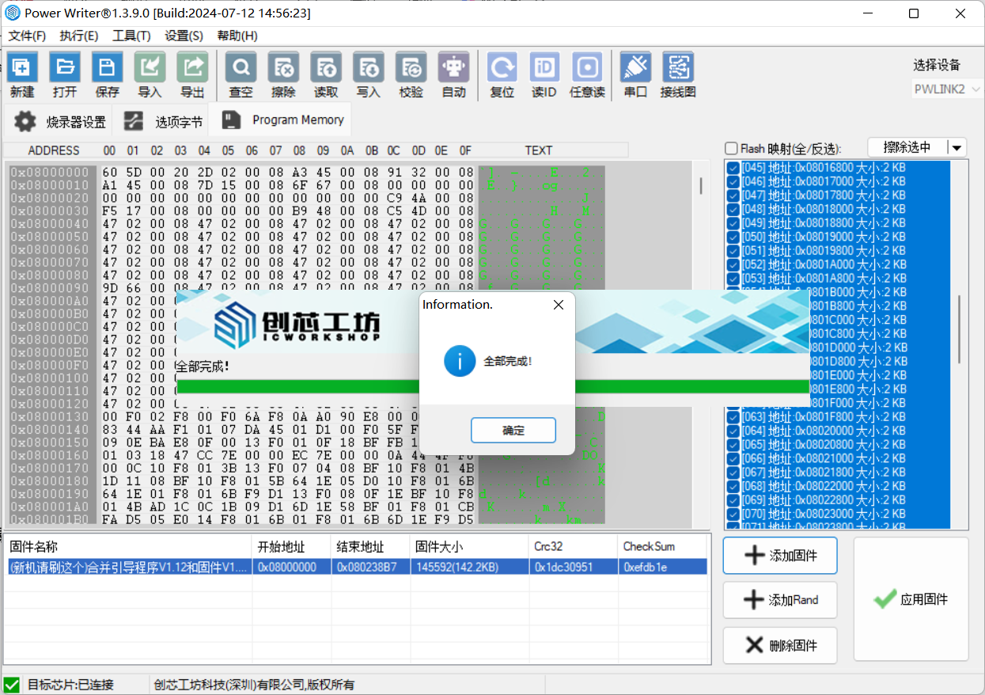

**最后：开机动画、主题按照最新的上位更新就ok了**